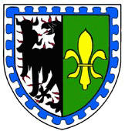

Úřad Městysu Křivoklát

ul. Dr. M. Tyrše 93
270 23 Křivoklát Tel.: 313 558 981, fax 313 558 983

E-mail: podatelna@mestys-krivoklat.cz

Oznámení o uložení písemnosti

Adresát: Škarpa Marek, 1972
Křivoklát čp. 93, 270 23
Podací číslo a podací pošta: RR334687414CZ, 269 01

Adresát: Hruška Slavomír
Křivoklát čp. 93, 270 23
Podací číslo a podací pošta: RR139463877CZ, 370 20

Písemnost (doporučené psaní do vlastních rukou) je uložena u Pošty Křivoklát.
Úřední hodiny:
Po: 8.00 – 17.00
Út: 8.00 – 16.00
St – Pá: 8.00 – 16.30
Přestávka: 11.00 – 13.00

